6.2.1Buying Accessories 购买配饰
同学，你好！
配饰在我们日常穿着打扮中起到锦上添花的作用。一款让人怦然心动的配饰，能让人美出新高度。出国旅行时，面对国外各式珠宝配饰难抵诱惑。到南非买钻石，到泰国买红、蓝宝石，到新加坡买祖母绿，已经成为游客的热衷选择。
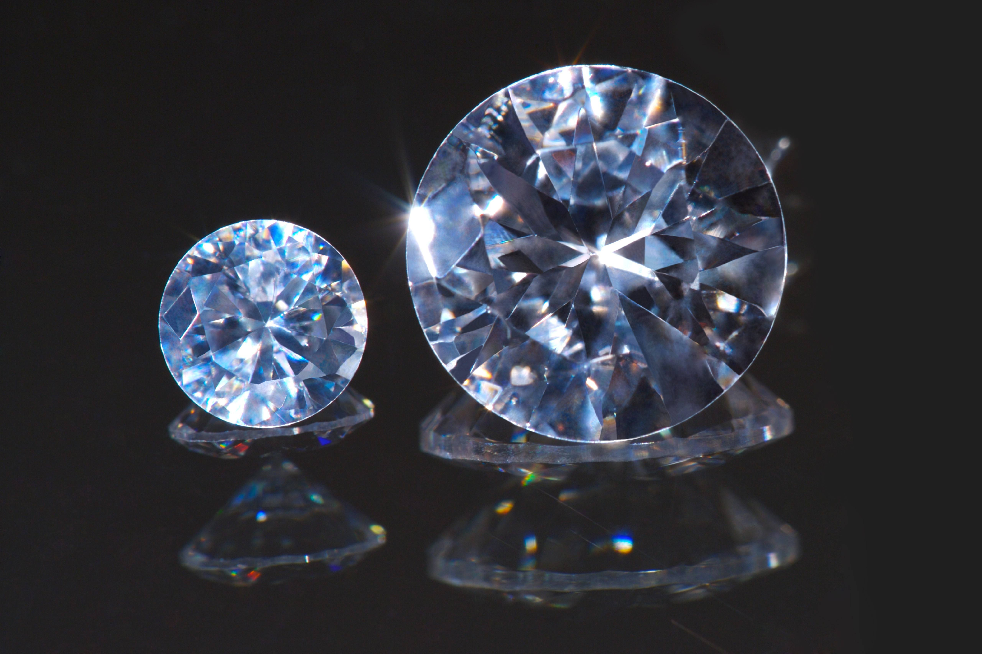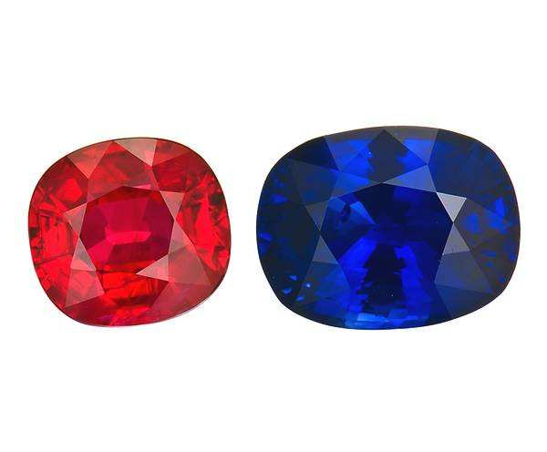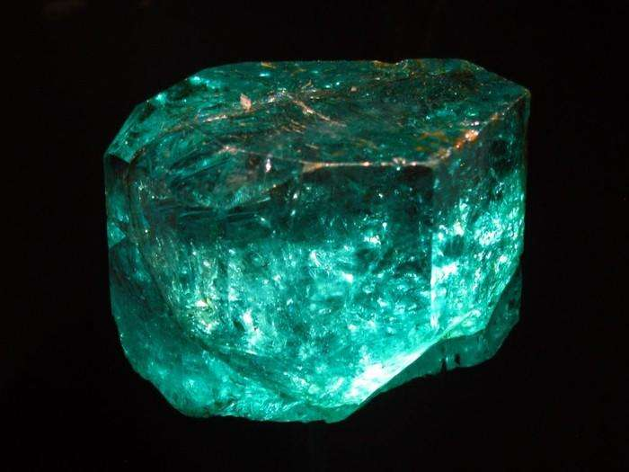
那么，在国外选购配饰的时候，应该注意哪些事项呢？让我们来看一段视频。
（插入视频：6.2.1-1购买配饰 境外旅游购玉石 专家鉴定是玻璃 都市晚高峰-_高清）
视频告诉我们，在国外购买配饰，尽量不要在旅游景点，或者旅行社带进去的珠宝店购买，尤其是比较贵重的配饰。接下来，让我们跟随Sarah的脚步，一起看看她在国外如何选购配饰的。
（插入学生情景剧 (54购买配饰 外教+女生视频) ）
看完视频，一起学习在国外选购配饰的时候，常用的语言表达。
1）我们先来学习一些关于“配饰”的英语表达：
accessory/ək'sesəri/：n.配饰的意思。
生活中，我们常见的配饰主要有：(相应配上图片)
jewelry/'dʒu:əlri/珠宝，珠宝首饰
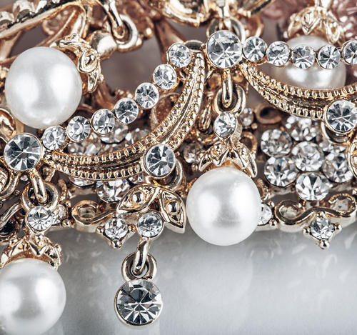
ring/rɪŋ/戒指
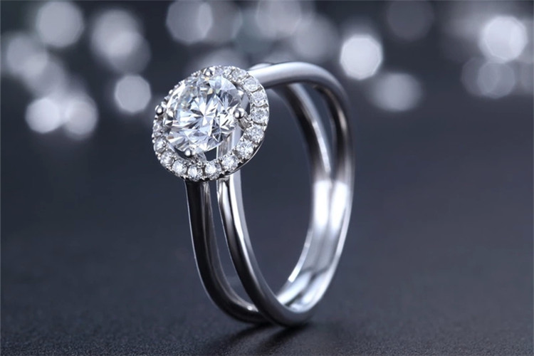
earring/'ɪərɪŋ/耳环
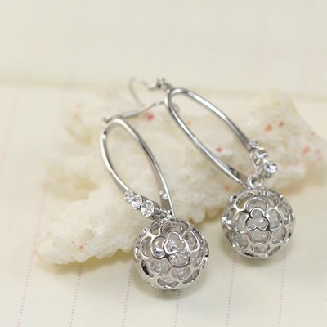
necklace/'nekləs/项链
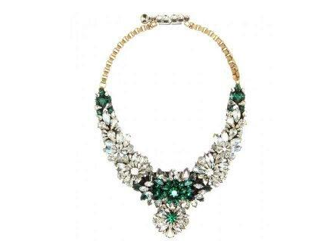
bracelet/'breɪslət/手镯
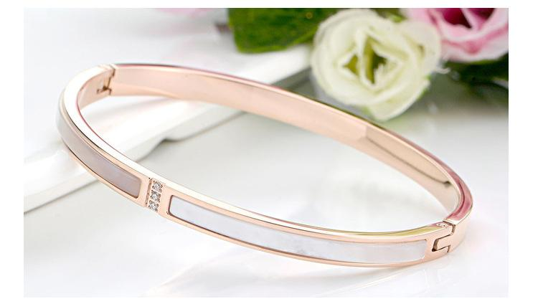
brooch/brəʊtʃ/胸针
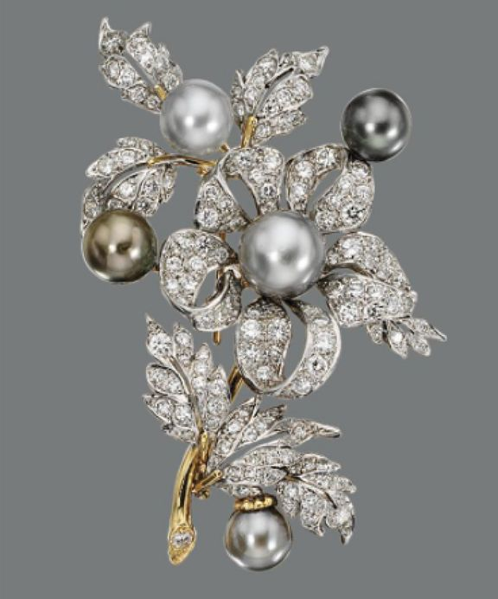
- 视频中，Sarah看中了一款钻戒，向店员说：May I have a look at the
diamond ring displayed on the counter please?（能让我看一下柜台上展示的那个钻戒吗？）
句中diamond/'daɪəmənd/：n.钻石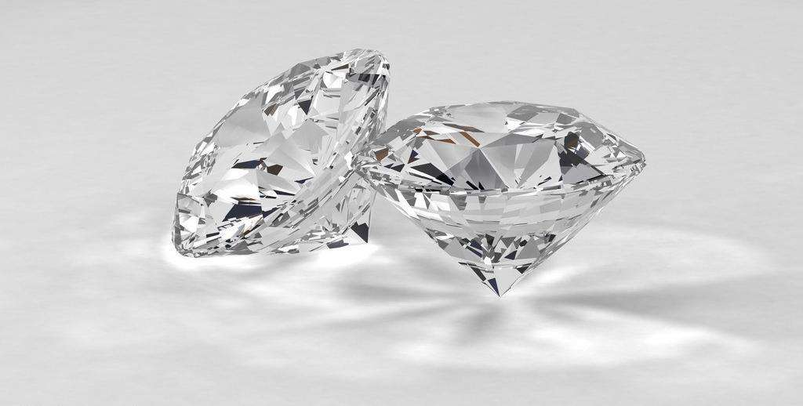的意思.
这是看中某个商品后，向工作人员请求细看一下时常用的表达，除此之外，还可以用下面类似的句子：
Can I have a look at the bracelets in the window?（我可以看看橱窗里的手镯吗？）
Can you show me the beautiful brooch?（那枚亮丽的胸针给我看看好吗？）
3）店员向Sarah介绍戒指时，说：This particular ring is set in 18-carat white gold.（这枚戒指是鑲嵌在18开的白合金里的。）
句中carat/'kærət/也可以写作“ karat”，是n. “开”的意思，表示黄金成色的单位。
18-carat就是“18开”的意思。
white gold是“白合金”，也叫“人造白金”，是金、镍、铂、锌的合金。
18-carat white gold 就是“18开白合金”的意思。
- 店员在向Sarah推荐其它款型的戒指时，说：We also have some beautiful platinum and sapphire rings on sale.（我们还有一些漂亮的白金和蓝宝石戒指在降价销售。）
句中platinum/'plætɪnəm/是 n.“白金”的意思。
sapphire/'sæfaɪə(r)/是n.“蓝宝石”的意思。
购买珠宝配饰时，免不了要对珠宝配饰的材质进行讨论。那么，讨论时，通常用哪些句子来表达呢？一起来学习一下：
What grade of diamond is this?（这是哪种级别的钻石？）
Pure gold or carats?（纯金的还是K金的？）
How many carats is this ring?（这戒指是多少K金的？）
What kind of stone is this?（这是什么宝石？）
句中stone/stəʊn/：n.宝石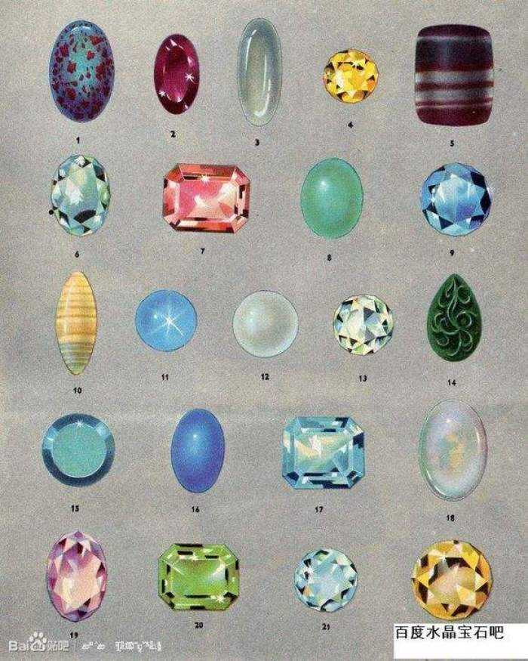的意思。
- 店员向Sarah介绍钻石项链时说：This necklace comes with matching
earrings.（这条项链还搭配同款的耳环。）
句中短语come with是“与……一起供给”的意思。
matching earrings是指“同款耳环”
- Sarah想买一枚珍珠胸针送给母亲，向店员问道：
Are these genuine pearls? （这些是天然珍珠吗？）
句中genuine pearls 指天然珍珠。
天然珍珠还可以说成natural pearls。
那么，人造珍珠用英语怎么说呢？
artificial pearls
人造珍珠还可以说成cultured peals
cultured ['kʌltʃəd] 是a. 表示“人工培养的”。
- 店员回答珍珠是否是天然的时，说：They are genuine freshwater pearls
from Australia. （它们是产自澳大利亚的天然淡水珍珠。）
句中freshwater/'freʃwɔ:tə/是a. 表示“淡水的”。
freshwater pearls 是“淡水珍珠”的意思。
那么，海水珍珠”用英语怎么说吗？
seawater pearls：海水珍珠
- 关于珍珠是否是天然的问题，店员补充说：They come with an authenticity certificate. （他们附有品质鉴定书。）
句中 authenticity /ɔ:θen'tɪsɪtɪ/是n.可信性，真实性”的意思。
certificate/sə'tɪfɪkɪt/是n. “证书；执照”的意思。
购买珠宝配饰，一定要关注品质鉴定书和保证书，如果店员没有主动提及有关问题，可以用下面类似的句子主动进行询问：
Do you provide an authenticity certificate?（你们提供保证书吗？）
Does it have a warranty to go with?（它附有保证书吗？）
How long is the warranty period?（保修期是多久？）
在以上两句中，warranty /'wɒr(ə)ntɪ/ 是n. 担保书，保修单”的意思。
warranty是美国法律中的术语，在欧盟一般使用guarantee[gær(ə)n'ti:]，两者一般可以互换。
- Sarah 想看一些男士数字手表，向店员说道:
I also want to see some men’s digital watches.（我还想看一些男士数字手表。）
句中digital watches：数字手表的意思。
常见的手表名称还有以下这些
常见的手表名称：
a wrist watch 腕表
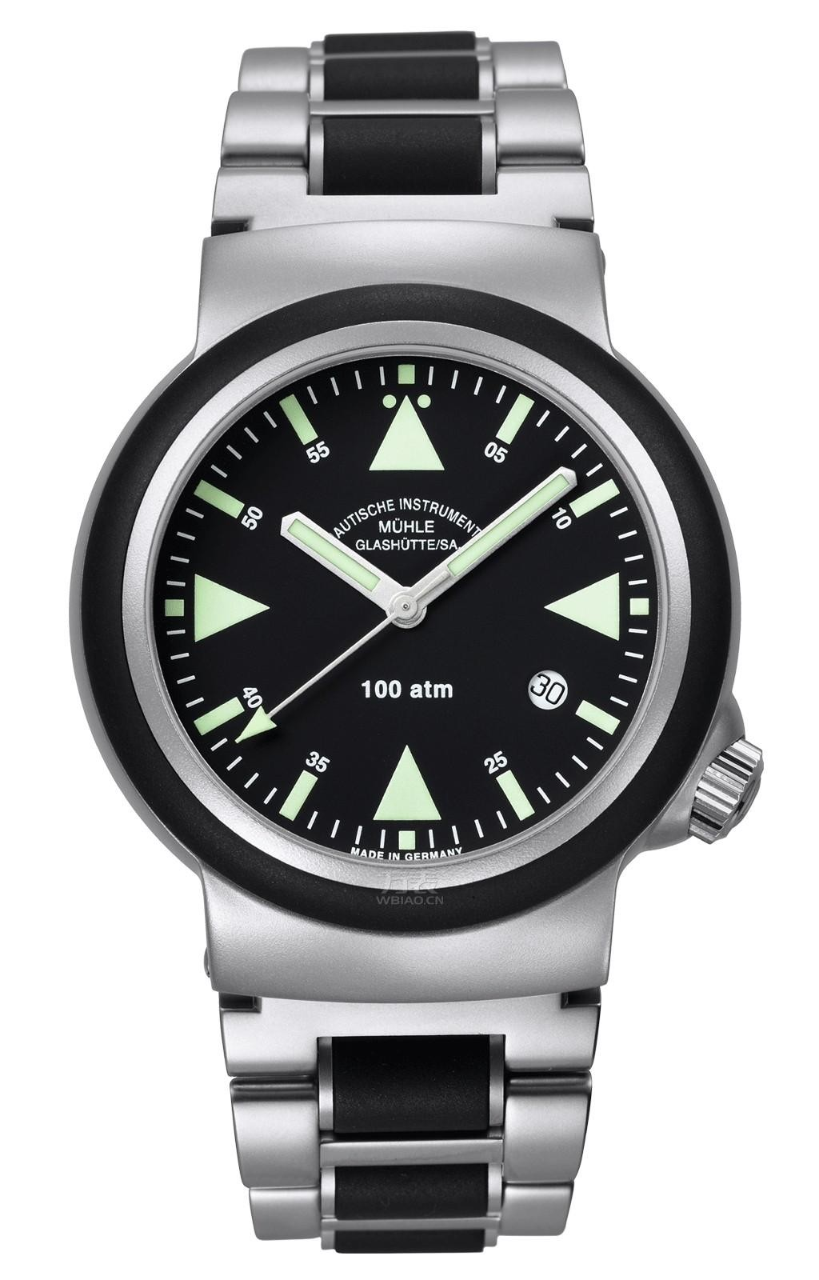
a pocket watch 怀表
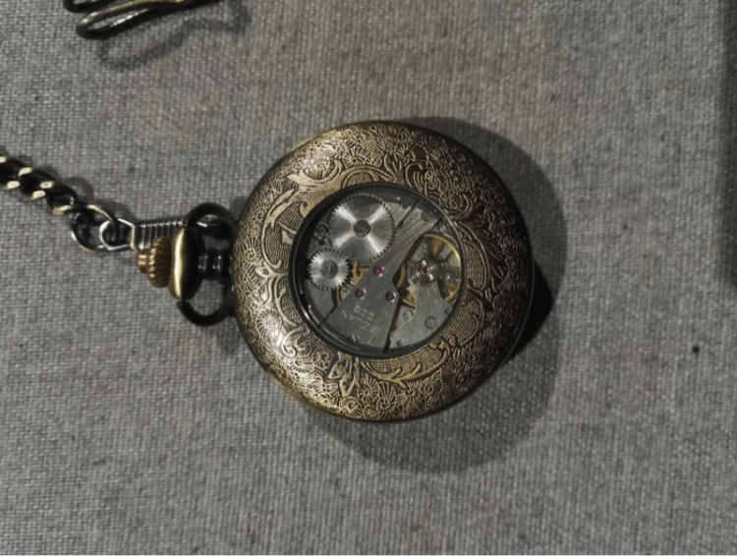
a dress watch正装表
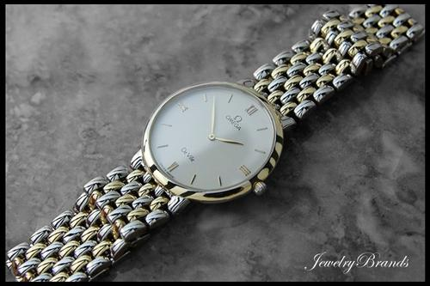
a sports watch运动手表
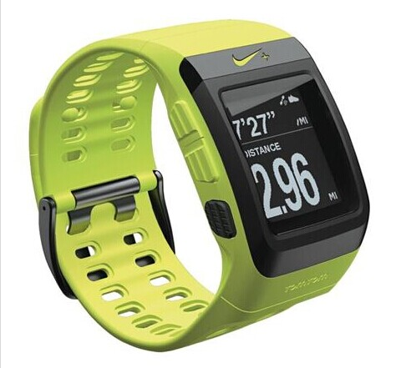
a mechanical watch 机械表
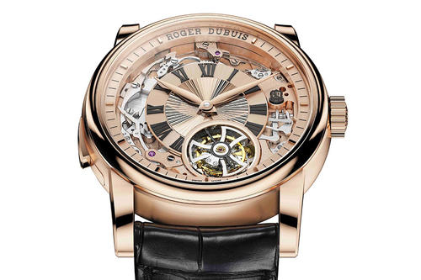
- 店员向Sarah介绍手表价格时，说：
It’s discounted to $250.（这一块打折后是250美元。）
句中“to”表示“打折至…，后面接的是“打折后的价格”，如果表示“打折了多少”，一般用by，例如:
These items will be discounted by ten percent next week.
这些商品下周将会打九折。
11）店员在介绍手表品质时，说：It’s water-resistant to 100 meters and comes with a full warranty.（它防水深度是100米，还附有完全保证书。）
句中的 water- resistant/rɪ'zɪstənt/是a．表示“防水的”；防水”也可以用waterproof/'wɔ:təpru:f/ 表示.
另外，有的手表还有防震功能，可以用shockproof /'ʃɒkpruf/表示。
有的手表有夜光效果，可以用luminous/'lu:mɪnəs/表示。
好了，在国外购买配饰的时候，常用的英语表达，就学到这里了。
学习了这些语言表达，了解了购买时的注意事项，需要在国外选购配饰的时候，希望能够对你有所帮助。
本次课就到这里了，see you!

